Расчёт массового баланса
и тяговооружённости ракеты
  - Учебный расчёт для КР 3
Работа определяет секундный расход топлива, изменение массы, время выгорания и пределы управления тягой. В выбранном примере запас расходуется за 130,8–327 с, а TWR на полной тяге растёт с 1,53 до 4,59 перед выключением двигателя.

1 Исходные данные
Все численные результаты относятся к условной ракете с параметрами ниже. Для расчёта конкретной ракеты эти значения заменяются её исходными данными.
Параметр | Обозначение | Значение
Начальная масса | m₀ | 30 000 кг
Сухая масса вместе с полезной нагрузкой | m_dry | 10 000 кг
Используемый запас горючего и окислителя | m_prop,0 | 20 000 кг
Максимальная суммарная тяга | T_max | 450 000 Н = 450 кН
Удельный импульс | I_sp | 300 с
Стандартное ускорение в формуле I_sp | g₀ | 9,81 м/с²
Местное ускорение свободного падения | g | 9,81 м/с²
Дросселирование работающего двигателя | u | 0,40–1,00

Допущения: I_sp и g постоянны; тяга направлена вертикально; отделения ступеней, сопротивление воздуха и невырабатываемые остатки не учитываются. Оба компонента топлива расходуются согласованно. Значение g₀ округлено по условию задания.

2 Секундный расход топлива
Обозначим q положительный массовый расход. Из определения удельного импульса [1]:
$$I_{sp} = \frac{T}{q g_{0}} ⇒ q = \frac{T}{I_{sp} g_{0}}$$
$$\frac{dm}{dt} = −q = −\frac{T}{I_{sp} g_{0}}$$
Знак минус означает уменьшение массы ракеты. Расход q включает и горючее, и окислитель; его размерность — кг/с.
$$q_{100\%} = \frac{450 000}{300 · 9,81} = 152,905 кг/с$$
Следовательно, за первую секунду на полной тяге масса уменьшается на 152,905 кг.

3 Изменение массы и время выгорания
Для постоянного режима тяга равна T = u·T_max. Значение u = 0 означает выключенный двигатель; значения между 0 и 0,40 в принятой модели недоступны.
$$m(t) = max(m_{dry}, m_{0} − \frac{u T_{max}}{I_{sp} g_{0}} t)$$
$$m_{prop}(t) = m(t) − m_{dry}; t_{b} = \frac{(m_{0} − m_{dry}) I_{sp} g_{0}}{u T_{max}}$$
При t < t_b тяга равна u·T_max. При t ≥ t_b двигатель выключен: T = 0, q = 0, m = m_dry. Время t_b отсчитывается от начала непрерывной работы с полным запасом.
Таблица 1. Расход и длительность работы при постоянной тяге
Режим | Тяга  кН | Расход  кг/с | Выгорание  с | TWR  в начале | TWR  перед t_b
40% | 180 | 61,162 | 327,0 | 0,612 | 1,835
60% | 270 | 91,743 | 218,0 | 0,917 | 2,752
80% | 360 | 122,324 | 163,5 | 1,223 | 3,670
100% | 450 | 152,905 | 130,8 | 1,529 | 4,587

Последний столбец — предельное значение непосредственно перед исчерпанием топлива. При полностью пустых баках фактическая TWR уже равна нулю.
$$m(60) = 30 000 − 152,9051988 · 60 = 20 825,69 кг$$
$$TWR(60) = \frac{450 000}{20 825,69 · 9,81} ≈ 2,203$$

Изменение режима во времени
При переменной тяге расчёт ведётся по участкам. Масса в начале каждого участка равна массе в конце предыдущего; расход пересчитывается для нового значения u.
$$m_{k+1} = max(m_{dry}, m_{k} − \frac{u_{k} T_{max}}{I_{sp} g_{0}} Δt_{k})$$
Например, 60 с на 100%, затем 40%: после первого участка остаётся 10 825,69 кг топлива. Этого хватает ещё на 177 с. Общая длительность работы — 237 с.

Выработка отдельных баков
При согласованных запасах горючее и окислитель заканчиваются одновременно. Иначе при постоянных расходах время остановки задаёт первый опустевший бак:
$$t_{stop} = min(\frac{M_{fuel}}{q_{fuel}}, \frac{M_{ox}}{q_{ox}})$$
Здесь M — начальный запас компонента, q — его расход; q_fuel + q_ox = q. Если второй компонент остался, конечная масса будет больше сухой.

4 Таблица динамики масс и тяговооружённости
Показаны первые секунды, опорные моменты и все точки выгорания. m — полная масса, кг; TWR — безразмерный коэффициент. Расчёт выполнен без промежуточного округления.
t  с | 40%  m, кг | 40%  TWR | 60%  m, кг | 60%  TWR | 80%  m, кг | 80%  TWR | 100%  m, кг | 100%  TWR
0 | 30 000 | 0,612 | 30 000 | 0,917 | 30 000 | 1,223 | 30 000 | 1,529
1 | 29 939 | 0,613 | 29 908 | 0,920 | 29 878 | 1,228 | 29 847 | 1,537
2 | 29 878 | 0,614 | 29 817 | 0,923 | 29 755 | 1,233 | 29 694 | 1,545
3 | 29 817 | 0,615 | 29 725 | 0,926 | 29 633 | 1,238 | 29 541 | 1,553
4 | 29 755 | 0,617 | 29 633 | 0,929 | 29 511 | 1,244 | 29 388 | 1,561
5 | 29 694 | 0,618 | 29 541 | 0,932 | 29 388 | 1,249 | 29 235 | 1,569
30 | 28 165 | 0,651 | 27 248 | 1,010 | 26 330 | 1,394 | 25 413 | 1,805
60 | 26 330 | 0,697 | 24 495 | 1,124 | 22 661 | 1,619 | 20 826 | 2,203
90 | 24 495 | 0,749 | 21 743 | 1,266 | 18 991 | 1,932 | 16 239 | 2,825
120 | 22 661 | 0,810 | 18 991 | 1,449 | 15 321 | 2,395 | 11 651 | 3,937
130,8 | 22 000 | 0,834 | 18 000 | 1,529 | 14 000 | 2,621 | 10 000 | 0,000
150 | 20 826 | 0,881 | 16 239 | 1,695 | 11 651 | 3,150 | 10 000 | 0,000
163,5 | 20 000 | 0,917 | 15 000 | 1,835 | 10 000 | 0,000 | 10 000 | 0,000
180 | 18 991 | 0,966 | 13 486 | 2,041 | 10 000 | 0,000 | 10 000 | 0,000
210 | 17 156 | 1,070 | 10 734 | 2,564 | 10 000 | 0,000 | 10 000 | 0,000
218 | 16 667 | 1,101 | 10 000 | 0,000 | 10 000 | 0,000 | 10 000 | 0,000
240 | 15 321 | 1,198 | 10 000 | 0,000 | 10 000 | 0,000 | 10 000 | 0,000
270 | 13 486 | 1,361 | 10 000 | 0,000 | 10 000 | 0,000 | 10 000 | 0,000
300 | 11 651 | 1,575 | 10 000 | 0,000 | 10 000 | 0,000 | 10 000 | 0,000
327 | 10 000 | 0,000 | 10 000 | 0,000 | 10 000 | 0,000 | 10 000 | 0,000

Масса округлена до 1 кг, TWR — до 0,001. При достижении времени выгорания в таблице уже показано состояние после выключения. Например, на 130,8 с при 100%: масса 10 000 кг, TWR = 0.
Проверка старта: при 40% и 60% начальная TWR меньше 1, поэтому с полной массой ракета не оторвётся от площадки. Эти строки описывают расход при работающем двигателе, например на уже начавшемся участке полёта. Для отрыва в принятой модели требуется более 65,4% тяги.

5 Рост тяговооружённости
Тяговооружённость равна отношению фактической тяги к весу всей ракеты [2]. При неизменной тяге и уменьшении массы коэффициент растёт:
$$TWR(t) = \frac{T_{факт}(t)}{m(t) g}$$
$$\frac{dTWR}{dt} = \frac{T^{2}}{I_{sp} g_{0} g m^{2}} > 0 до выгорания при постоянной тяге$$
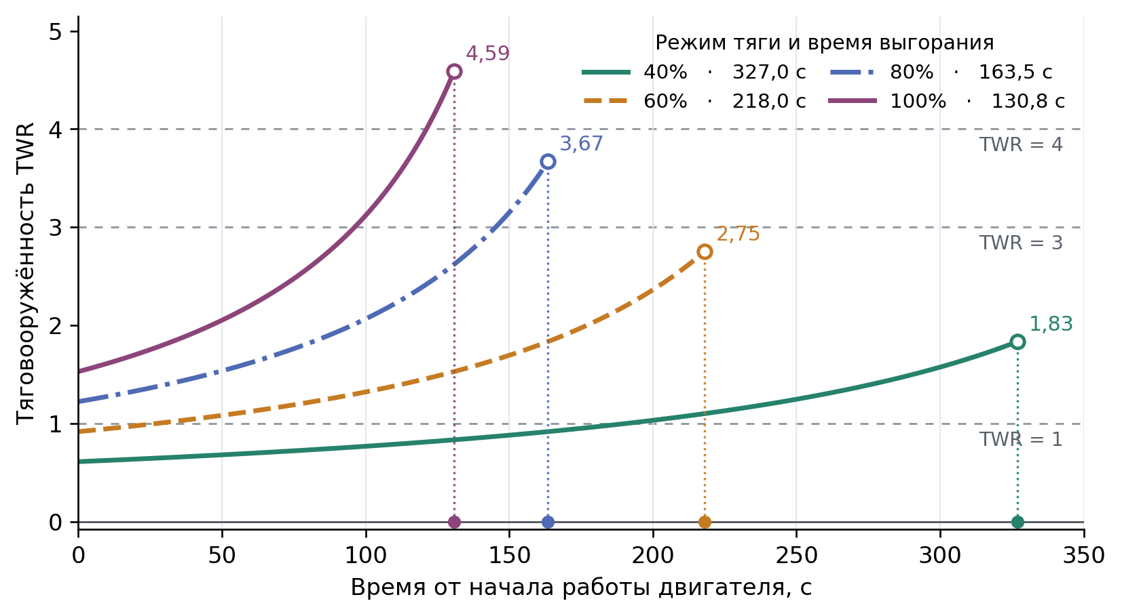
Рисунок 1. Рост TWR и выключение двигателя при выгорании. Пустой кружок — предел перед выключением; закрашенная точка при TWR = 0 — состояние с пустыми баками. Пунктир показывает мгновенное выключение в принятой модели.
На полной тяге TWR достигает 3 на 96,2 с и 4 на 121,2 с. Перед выгоранием на 130,8 с коэффициент стремится к 4,587. Поскольку масса уменьшается втрое, TWR при неизменной тяге тоже возрастает втрое.

Связь с формулой Циолковского
Идеальное приращение скорости при расходовании всего запаса определяется отношением масс [3]:
$$Δv = I_{sp} g_{0} ln(\frac{m_{0}}{m_{dry}}) = 300 · 9,81 · ln(3) ≈ 3 233 м/с$$
Это идеальный запас приращения скорости без гравитационных и аэродинамических потерь. При постоянном I_sp он не зависит от дросселирования, но длительность работы и потери в реальном полёте зависят от него.

6 Посадка и пределы управления тягой
Считаем направление вверх положительным и пренебрегаем сопротивлением воздуха. Ускорение ракеты:
$$a = \frac{T}{m} − g = (TWR − 1) g$$
При TWR > 1 ускорение направлено вверх. Если ракета ещё снижается, тяга сначала тормозит падение. Полёт вверх начинается после остановки снижения, если избыточная тяга продолжает действовать.

Расчёт для посадочной массы 12 тонн
$${TWR}_{100\%} = \frac{450 000}{12 000 · 9,81} ≈ 3,823; a_{100\%} = 37,5 − 9,81 = 27,69 м/с²$$
Даже при минимальных 40% тяга составляет 180 000 Н, TWR = 1,529, а ускорение вверх — 5,19 м/с². После достижения нулевой скорости двигатель снова разгонит ракету вверх.
Поэтому полная тяга может использоваться для торможения при посадке, но не позволяет оставаться в покое после касания без выключения двигателя. Момент выключения должен быть согласован с высотой и скоростью; одного значения TWR для расчёта всей посадки недостаточно.

Условия зависания
$$T_{req} = mg; u_{req} = \frac{mg}{T_{max}}$$
Для массы 12 000 кг требуется 117 720 Н, то есть 26,16% полной тяги. Это ниже разрешённых 40%, поэтому непрерывное зависание при такой массе недоступно.
$$\frac{0,40 T_{max}}{g} ≤ m ≤ \frac{T_{max}}{g} ⇒ 18 348,6 ≤ m ≤ 45 871,6 кг$$
Диапазон относится к работающему двигателю при наличии топлива. При массе меньше 18 348,6 кг даже минимальная тяга превышает вес.
Масса  кг | Нужно для  зависания | TWR  при 40% | TWR  при 100% | Зависание  доступно
30 000 | 65,40% | 0,612 | 1,529 | Да
20 000 | 43,60% | 0,917 | 2,294 | Да
18 348,6 | 40,00% | 1,000 | 2,500 | На границе
12 000 | 26,16% | 1,529 | 3,823 | Нет

Ограничение максимального TWR
Если задан допустимый предел R, верхняя граница режима равна u ≤ min(1; R·m·g/T_max). Например, при 12 т для TWR ≤ 3 нужно u ≤ 78,48%. Если вычисленная граница меньше 40%, подходящего непрерывного режима нет.

7 Контроль сухой массы и расчёт по секундам
Для ИТ 1 рекомендуется шаг Δt = 1 с с укорочением последнего шага до точного момента выгорания. В каждом шаге u = 0 или находится в диапазоне 0,40–1,00. Начальное состояние: m = m₀ ≥ m_dry.
$$q_{k} = \frac{u_{k} T_{max}}{I_{sp} g_{0}}; Δm_{k} = min(m_{k} − m_{dry}, q_{k} Δt)$$
$$m_{k+1} = m_{k} − Δm_{k} ≥ m_{dry}$$
При q_k > 0 фактическая длительность работы внутри шага равна min(Δt; (m_k − m_dry)/q_k). Если топлива нет, тяга и расход сразу равны нулю. При u = 0 массу сохраняют и деление на q_k не выполняют.
Проверка последней секунды: на полной тяге к 130 с остаётся 122,324 кг топлива. Оно расходуется за 0,8 с, поэтому выключение происходит ровно на 130,8 с. На 131 с и позже масса равна 10 000 кг, тяга и TWR равны нулю.

Формулы для Excel и Google Sheets
В англоязычной записи с именованными ячейками m_prev — масса в начале шага, dt — его длительность, T_cmd — заданная тяга. Остальные имена соответствуют обозначениям выше.
m_next = MAX(m_dry,m_prev-T_cmd/(Isp*g0)*dt)
T_next = IF(m_next>m_dry,u*T_max,0)
TWR_next = T_next/(m_next*g)
Правая часть после знака равенства вводится в ячейку с начальным «=». Эти формулы задают состояние в конце шага. Для расчёта движения шаг, в котором кончается топливо, нужно разделить на участок с тягой и участок без тяги.

Данные для передачи команде
КР 4 и КР 5 получают исходные параметры, таблицы массы и TWR, времена выгорания и диапазоны доступной тяги. ИТ 1 получает формулы обновления массы, условие выключения и запрет режима 0 < u < 0,40. Перед использованием в проекте необходимо согласовать реальные массы, тягу и I_sp.

Вывод
Снижение тяги уменьшает секундный расход и увеличивает время работы. При неизменной тяге уменьшение массы повышает TWR; в примере на 100% он достигает 4,59 перед выгоранием. При посадочной массе 12 т даже 40% тяги превышают вес, поэтому завершение посадки требует своевременного выключения. Масса во всём расчёте не опускается ниже 10 000 кг.

Источники
[1] NASA Glenn Research Center — Specific Impulse
[2] NASA Glenn Research Center — Thrust to Weight Ratio
[3] NASA Glenn Research Center — Ideal Rocket Equation

